ΝΑΥΚΛΗΡΟΣ

ΥΠΑΞΙΩΜΑΤΙΚΟΣ για | - | Υπηρεσία καταστρώματος
ΥΠΑΞΙΩΜΑΤΙΚΟΣ για | - | Κατώτερο Προσωπικό

ΕΛΕΓΧΕΤΑΙ από τον Υποπλοίαρχο και είναι ΒΟΗΘΟΣ του σε | - | ΑΣΤΥΝΟΜΙΑ
ΕΛΕΓΧΕΤΑΙ από τον Υποπλοίαρχο και είναι ΒΟΗΘΟΣ του σε | - | ΔΙΑΤΗΡΗΣΗ ΠΕΙΘΑΡΧΙΑΣ του πληρώματος Καταστρώματος
 | - | ΚΑΘΑΡΙΟΤΗΤΑ-ΣΥΝΤΗΡΗΣΗ

 | Κατανέμει το προσωπικό σε διάφορες εργασίες
 | Βοηθά τους αξιωματικούς κατά την παραλαβή, στοιβασία και παράδοση του φορτίου
 | Επιβλέπει τα μηχανήματα αγκυροβολίας και εξαρτισμού γενικά
   | Φροντίζει για την ασφαλή τοποθέτηση, συντήρηση και στεγανότητα των σωσίβιων λεμβών
Ευθύνη φύλαξης & καλής κατάστασης ΑΠΟΘΗΚΩΝ ΥΛΙΚΟΥ συντήρησης του σκάφους
ΝΑΥΤΕΣ - ΝΑΥΤΟΠΑΙΔΕΣ

ΚΑΤΩΤΕΡΟ ΠΛΗΡΩΜΑ ΚΑΤΑΣΤΡΩΜΑΤΟΣ
ΚΑΝΕΙ ΦΥΛΑΚΕΣ ΓΕΦΥΡΑΣ ως | - ΟΠΤΗΡΑΣ  - ΠΗΔΑΛΙΟΥΧΟΣ  - ΑΓΓΕΛΙΟΦΟΡΟΣ
Μετέχει σε γενικές εργασίες ΣΥΝΤΗΡΗΣΗΣ &ΚΑΘΑΡΙΣΜΟΥ |  σκάφους   κοινόχρηστων χώρων   ενδιαιτημάτων   εξαρτισμού πλοίων

ΑΞΙΩΜΑΤΙΚΟΣ ΡΑΔΙΟΤΗΛΕΠΙΚΟΙΝΩΝΙΩΝ
(Ραδιοτηλεγραφητής)

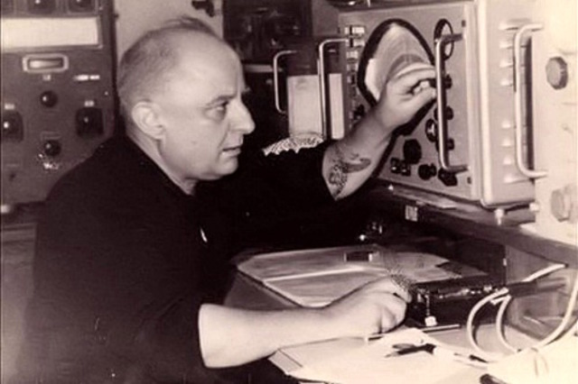
- ΠΡΟΪΣΤΑΜΕΝΟΣ
Υπεύθυνος υπηρεσίας ραδιοτηλεπικοινωνιών
- ΔΙΑΤΑΓΕΣ
ΜΟΝΟ ΑΠΟ ΤΟΝ ΠΛΟΙΑΡΧΟ

 Συμμορφώνεται με τις διατάξεις των ΔΙΕΘΝΩΝ συμβάσεων και των ΕΛΛΗΝΙΚΩΝ κανονισμών για τα πλοία που αφορούν:
- Εκτέλεση φυλακής
- Κανονική διεξαγωγή ανταπόκρισης
- Τήρηση ΗΜΕΡΟΛΟΓΙΟΥ και σχετικών βιβλίων-εντύπων
- Συντήρηση μηχανημάτων
- Επισκευή βλαβών

 ΕΥΘΥΝΕΤΑΙ για το ΑΠΟΡΡΗΤΟ των ανταποκρίσεων και ΕΝΗΜΕΡΩΝΕΙ το ταχύτερο τον Πλοίαρχο για ότι λαμβάνει ή στέλνει.
 Καθημερινά λαμβάνει το ΔΕΛΤΙΟ ΕΙΔΗΣΕΩΝ του ΥΕΝ
 Όταν παραμένει σε όρμο ασχολείται με γραφική υπηρεσία στον ασύρματο & εργασίες συντήρησης
 Αν διαταχθεί εγκατάλειψη, ΠΑΡΑΜΕΝΕΙ στο σκάφος εκπέμποντας ΣΗΜΑ ΚΙΝΔΥΝΟΥ, το στίγμα του πλοίου και ότι άλλο διατάξει ο Πλοίαρχος.
ΣΗΜΕΡΑ τα καθήκοντα αυτά ασκούνται από τους ΑΞΙΩΜΑΤΙΚΟΥΣ ΓΕΦΥΡΑΣ, ανάλογα με την χωρητικότητα του πλοίου και μόνο αν έχουν ειδική εκπαίδευση και το αντίστοιχο πιστοποιητικό.

